EXMO. SR. PRESIDENTE DA CÂMARA MUNICIPAL DE SUMARÉ,
Pelo presente e na forma regimental, requeiro que seja concedida a Medalha Rodolpho Albino ao Dr. Reginaldo Cássio Fernandes Belo.
Dr. Reginaldo Cássio Fernandes Belo é médico, formado em 1995 pela Escola de Ciências Médicas de Volta Redonda, da Fundação Oswaldo Aranha. Pós-graduado em Geriatria pela Unicamp em 2007, construiu uma trajetória sólida, marcada pelo compromisso com a saúde pública, pela dedicação aos pacientes e pela atuação ética e responsável ao longo de quase três décadas de profissão.
Casado há 29 anos com a Dra. Érika Alessandra Döring Belo, é pai do Dr. João Vinicius Döring Belo. Filho mais velho do Sr. João de Gouveia Fernandes Belo e da Sra. Maria Aparecida de Freitas Belo, é irmão do Sr. Humberto Belo e do Sr. Gerson Belo, mantendo fortes vínculos familiares que sempre acompanharam sua caminhada pessoal e profissional.
Ingressou na Prefeitura Municipal de Sumaré em 1997, aprovado em primeiro lugar no concurso público, onde atua até os dias atuais. Entre 2003 e 2007, exerceu a função de Gerente da Unidade de Saúde do Matão, contribuindo para a organização, o atendimento e o fortalecimento dos serviços de saúde daquela região.
Há 20 anos, dedica-se como médico clínico à Unidade CS2, no centro da cidade, onde se tornou referência pelo atendimento humanizado, pela escuta atenta e pelo cuidado contínuo com a população sumareense. Paralelamente, também atua como médico do esporte, integrando a equipe da Associação Atlética Ponte Preta há duas décadas, contribuindo para a saúde e o desempenho de atletas profissionais.
A trajetória do Dr. Reginaldo reflete, de forma exemplar, os valores que a Medalha Rodolpho Albino busca reconhecer: compromisso com a saúde pública, dedicação à comunidade, excelência profissional e contribuição significativa ao bem-estar coletivo.
Por sua história de vida, por sua atuação ética e incansável e pelos relevantes serviços prestados ao município de Sumaré, conto com o apoio dos nobres vereadores para a aprovação da concessão da Medalha Rodolpho Albino ao Dr. Reginaldo Cássio Fernandes Belo.
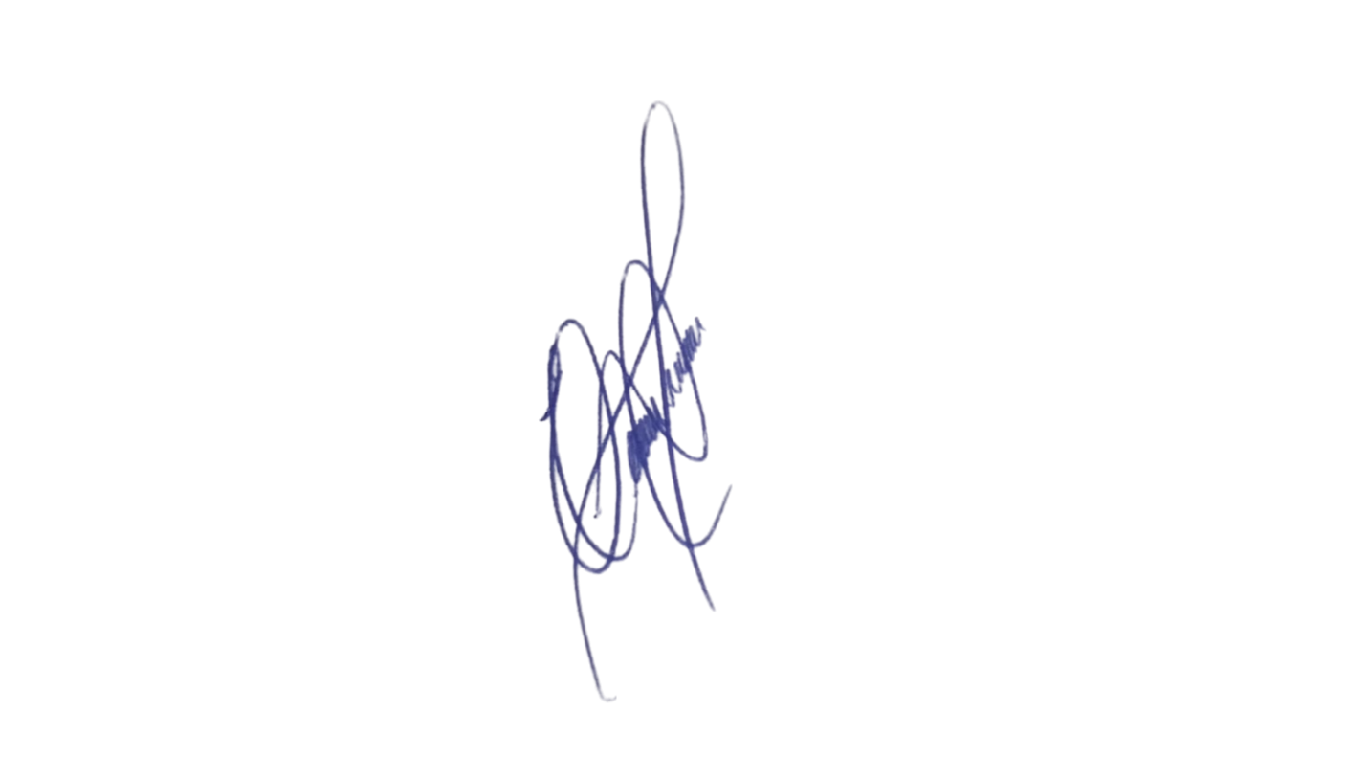
Sala das Sessões, 19 de maio de 2025.

Professor Edinho
VEREADOR

